|  |  |  |  |  |  |  |  |  |
| --- | --- | --- | --- | --- | --- | --- | --- | --- |
| **Critère de Diffusion** |  | **PUBLIC** |  | **INTERNE** |  | **RESTREINT** |  | **CONFIDENTIEL** |

|  |  |  |  |
| --- | --- | --- | --- |
|  | **REDACTEUR** | **VERIFICATEUR / TESTEUR** | **APPROBATEUR** |
| *Nom - Prénom* | Pauline DELHAYE,  Charles GOEDEFROIT |  |  |
| *Date* | 2019-02-19 |  |  |

Table des matières

**1.** **Gestion des imports / exports vers la tablette** 2

**1.1** **L’exportation du fichier csv** 2

**1.2** **L’importation du fichier csv provenant de la tablette** 4

**1.3** **Validation des informations importées** 6

**2.** **Modifications apportées au matériel** 7

**2.1** **Nouveaux champs lors de l’ajout d’un matériel** 8

**2.2** **Nouveaux champs lors de la copie d’un matériel existant pour en créer un nouveau** 9

**2.3** **Nouveaux champs lors de l’affichage et de la modification du matériel** 10

# **Gestion des imports / exports vers la tablette**

L’import et l’export s’effectuent dans l’onglet « Gestion des tournées ».

A l’export, nous obtenons un fichier csv contenant les informations d’une tournée. Une fois que la tournée a été effectuée, on récupère le fichier csv provenant de la tablette et on l’importe sur Gestint. Après validation, les informations des prestations sont appliquées au matériel et au site.

## **L’exportation du fichier csv**

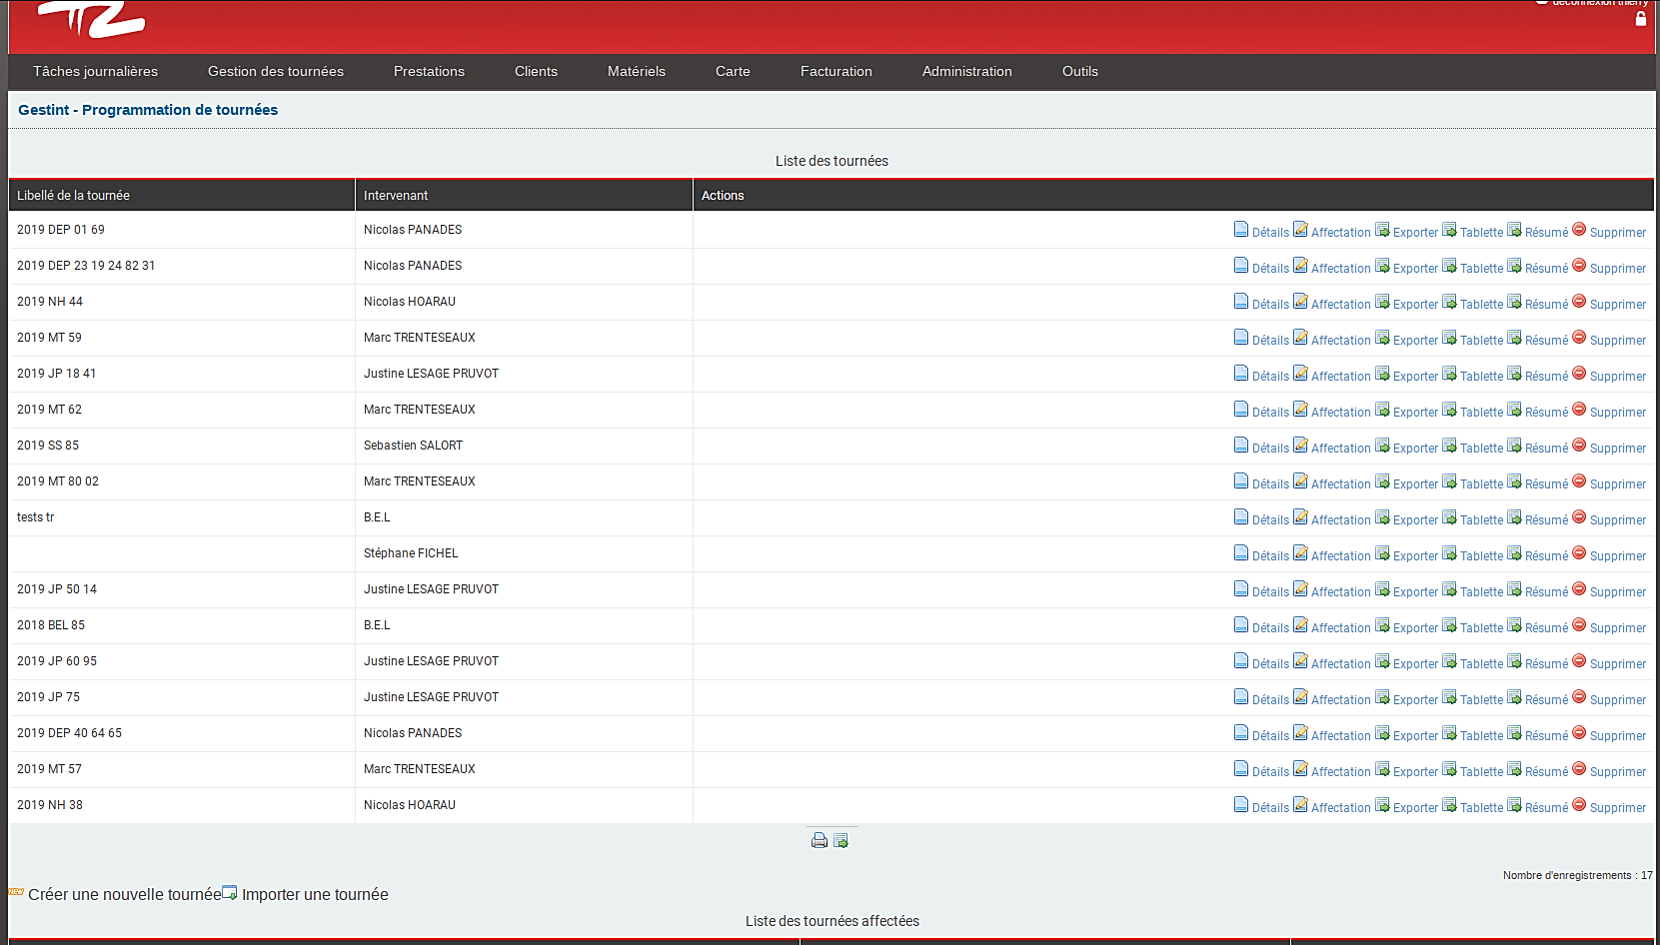Tout d’abord nous nous rendons sur l’onglet « Gestion des tournées » : (Page entière en Annexe 1)

On clique sur le bouton « Exporter » pour effectuer un export sur la tournée en question :



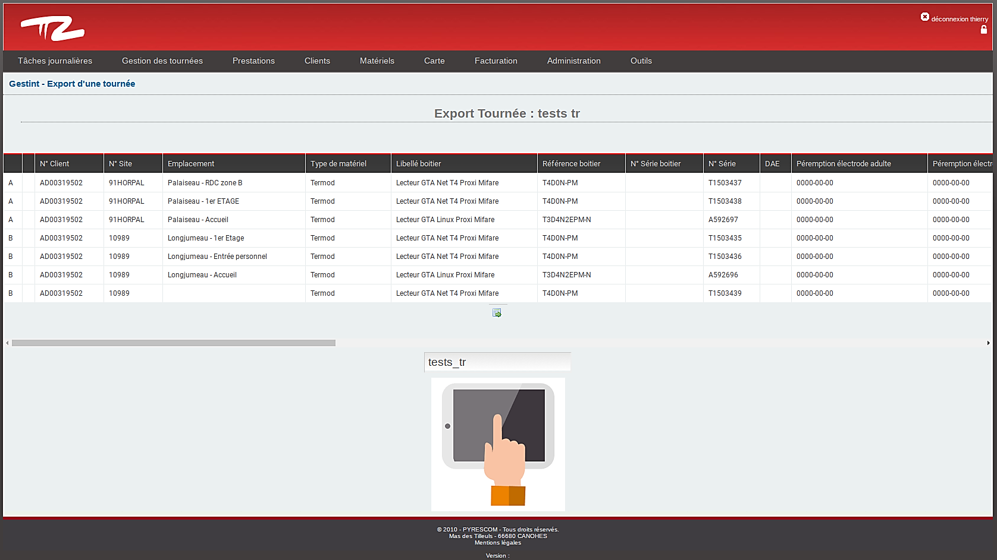Ensuite, on renomme la tournée puis on clique sur le bouton encadré en rouge ci-dessous pour exporter :

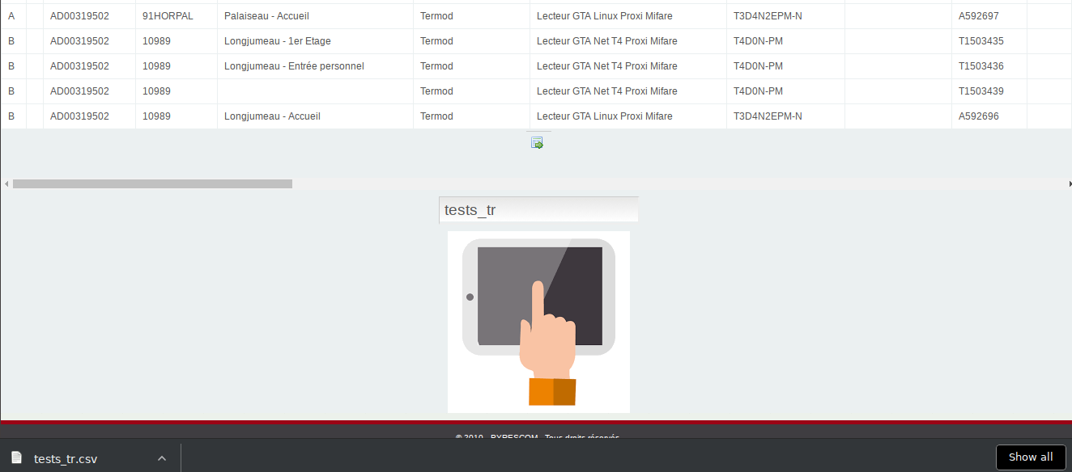Une fois fait, nous voyons que le fichier s’est bien téléchargé :

Lorsque l’export est effectué, nous pouvons en voir les détails en cliquant sur le bouton « Tablette » qui se situe dans l’onglet « Gestion des tournées ».

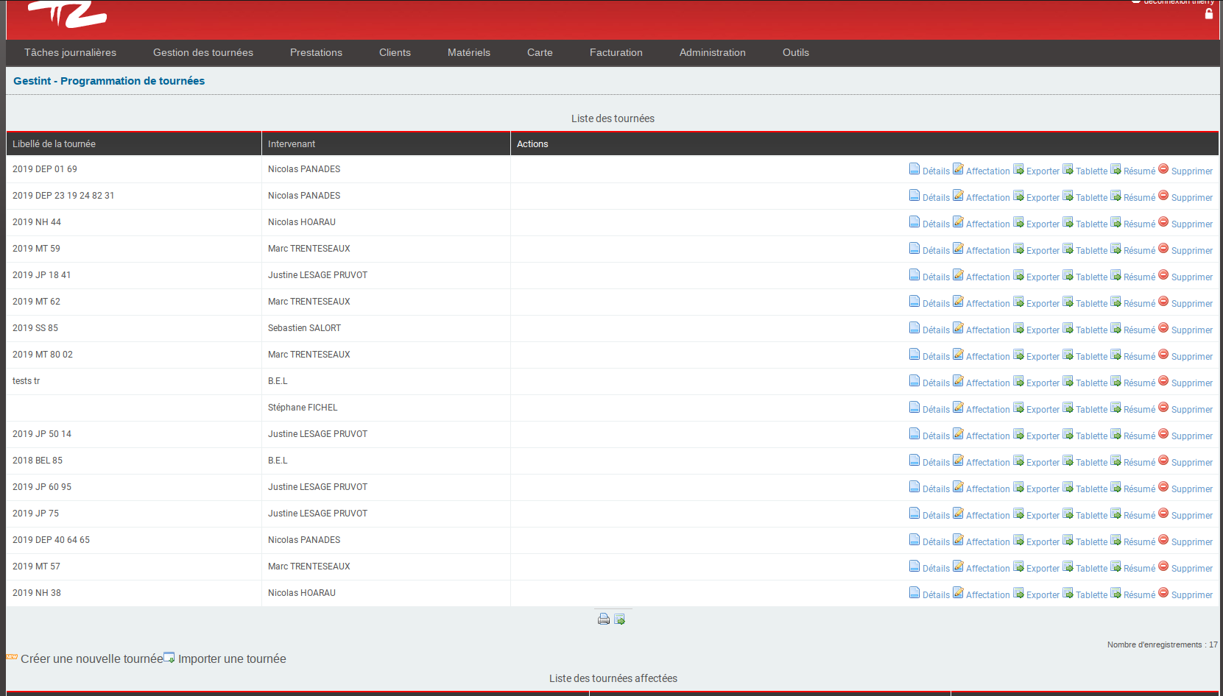

On peut voir que les interventions sont « En attente » d’importation (une intervention correspond à une ligne du fichier csv):

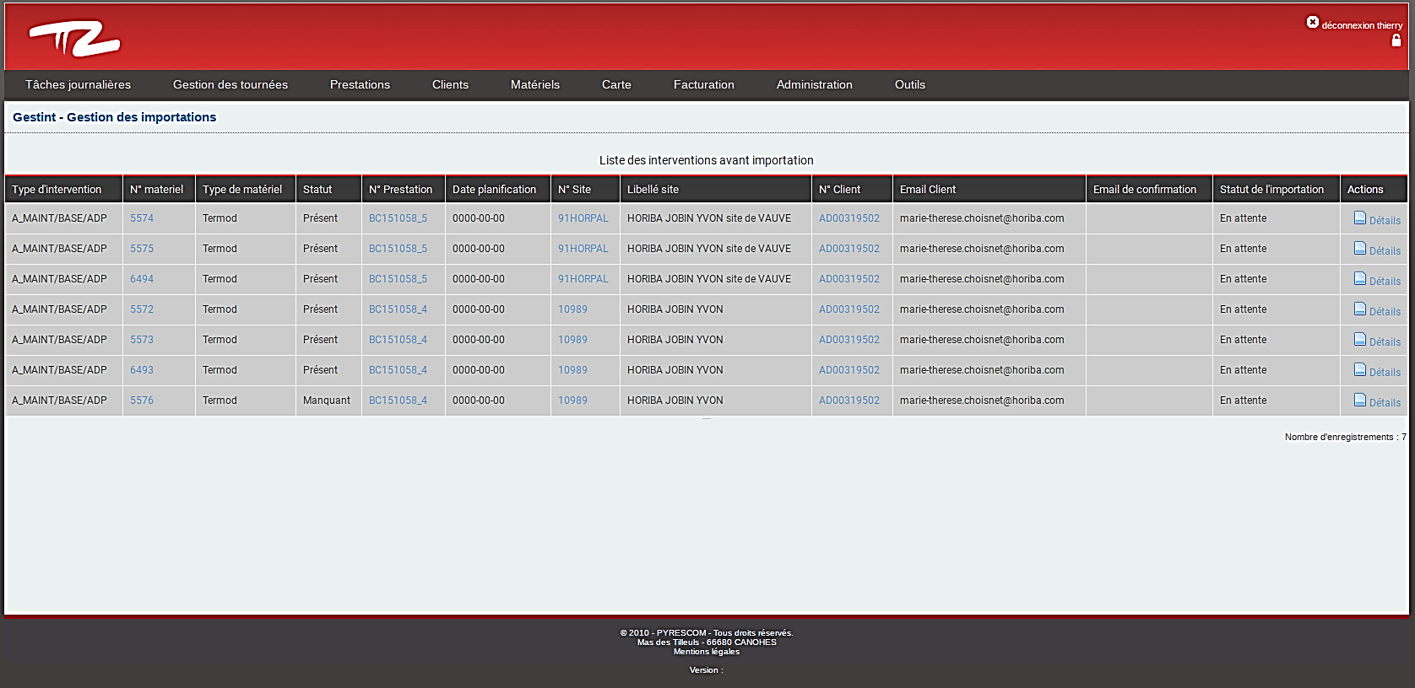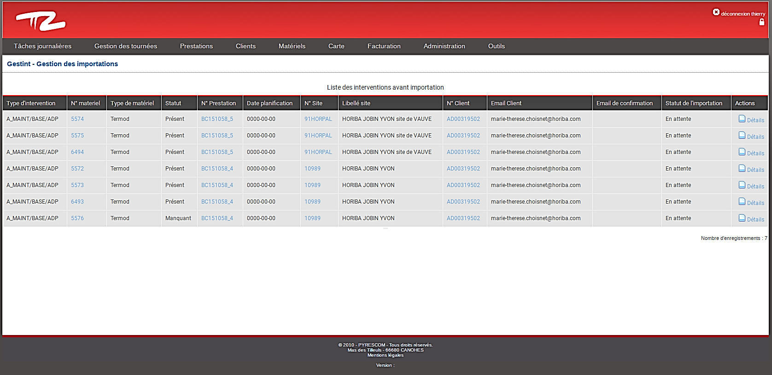

## **L’importation du fichier csv provenant de la tablette**

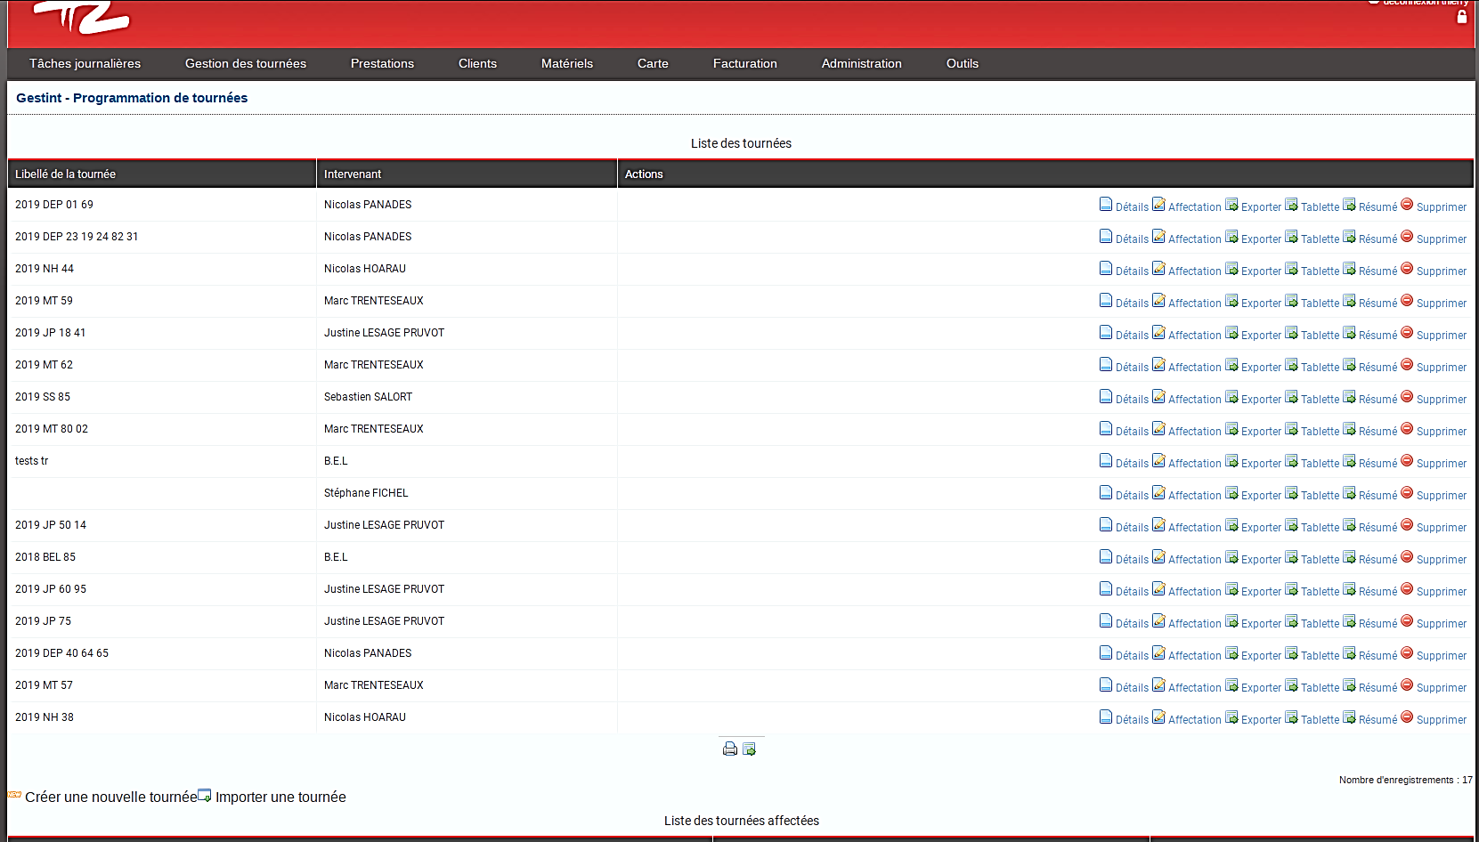Tout d’abord nous nous rendons sur l’onglet « Gestion des tournées »  (Page entière en Annexe 1) puis on clique sur le bouton .

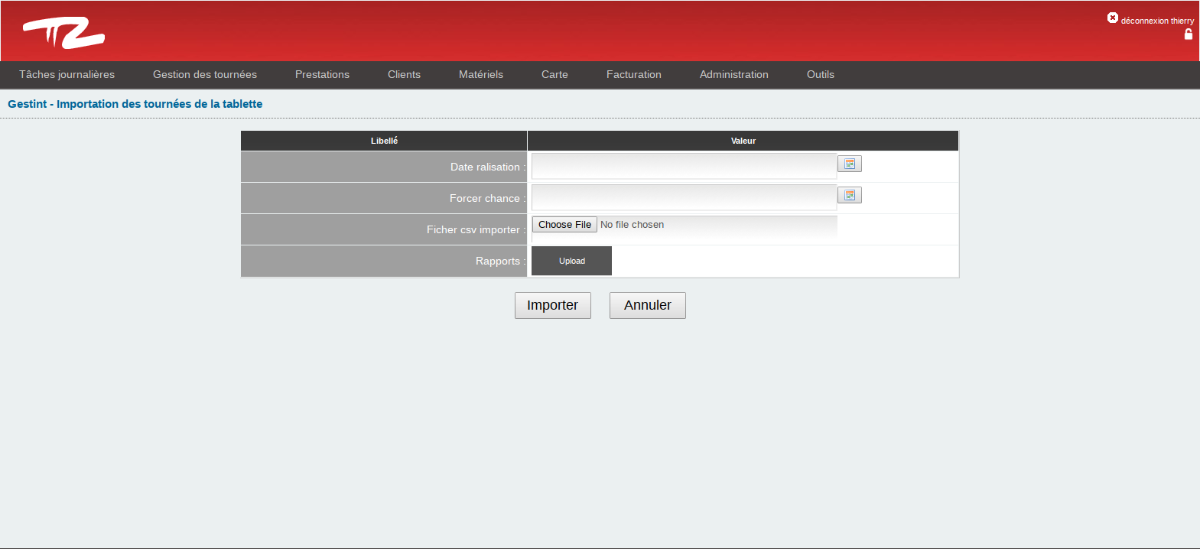On clique sur le bouton et on choisit le fichier csv provenant de la tablette. Il est aussi possible de sélectionner les rapports en cliquant sur le bouton .



Après importation, le statut des interventions passe en « Traitable » ou en « Non importé ». Nous pouvons aussi constater sur l’image ci-dessous qu’en cas d’erreur dans le fichier, un message avertit l’utilisateur et spécifie les lignes concernées par les erreurs.

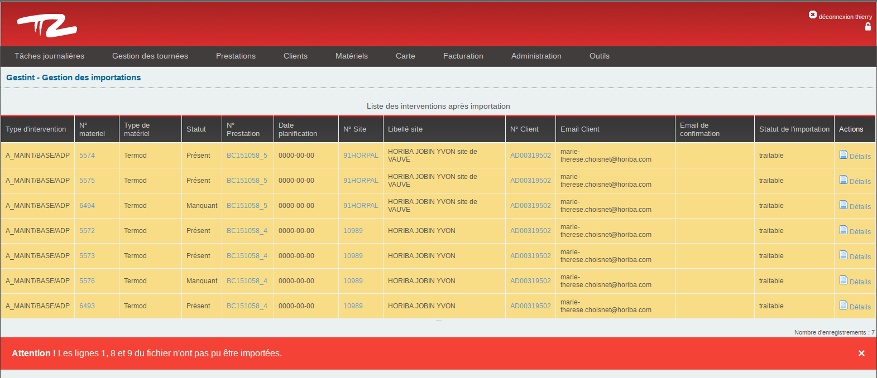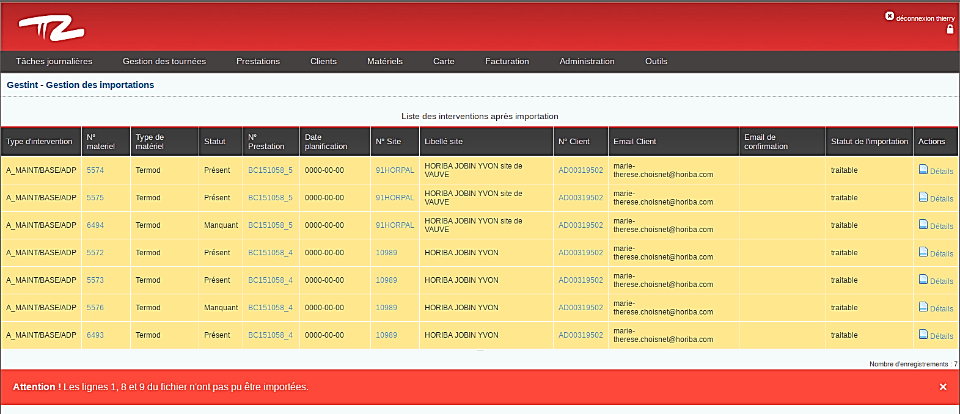

Quand on appuie sur , la page ci-dessous va s’afficher et l’utilisateur verra alors les détails d’une intervention. On a en ① les différentes informations de l’intervention. En ②, on voit les différents statuts des états.

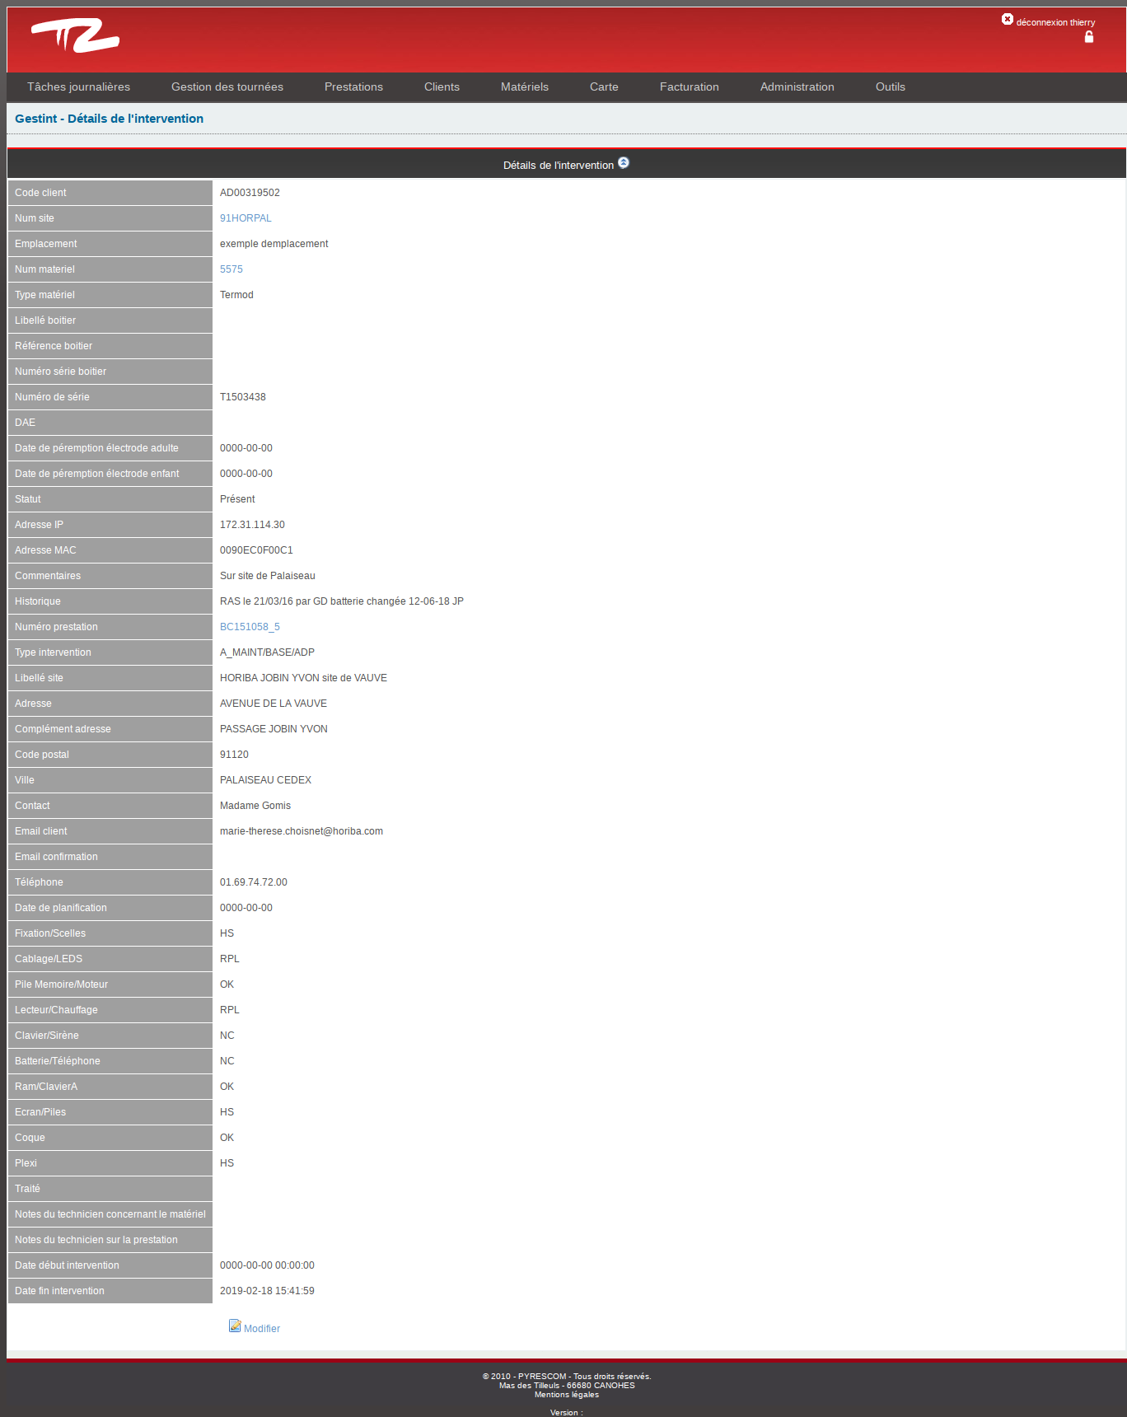

①

②

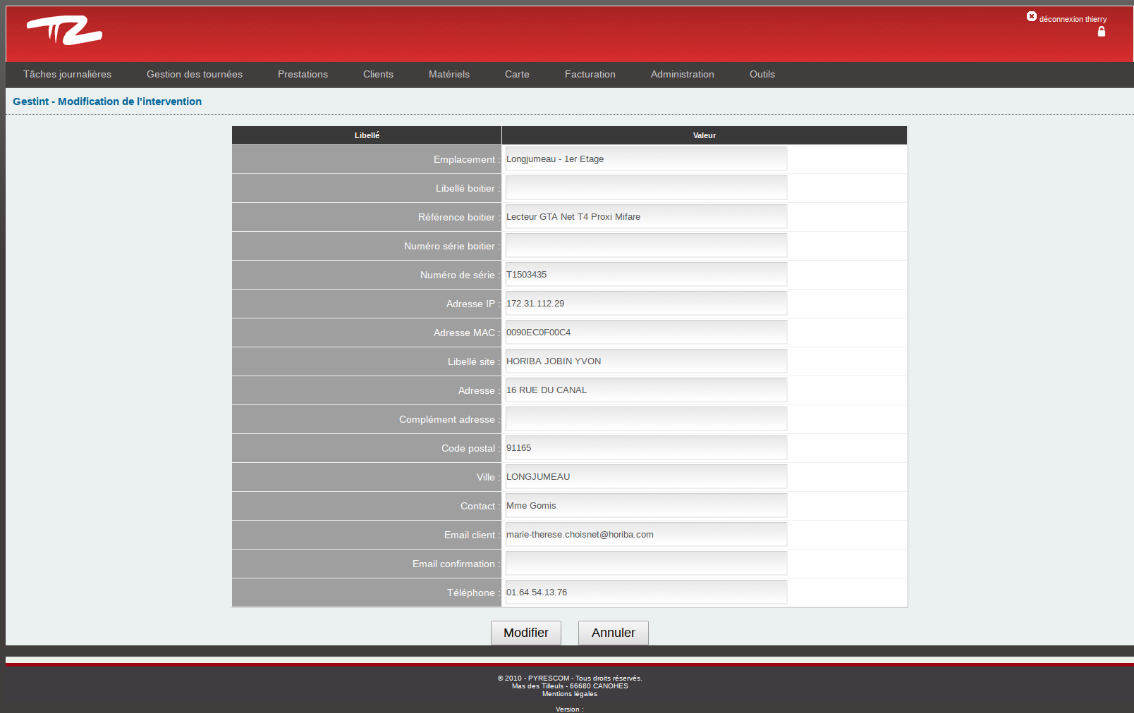

Appuyer sur le bouton permet d’accéder à la page « Modification de l’intervention » :

## **Validation des informations importées**

Une fois l’importation terminée, les prestations arrivent dans l’onglet « Prestations à valider ». Après la vérification et les éventuelles modifications apportées par l’utilisateur, il est possible de valider les prestations.

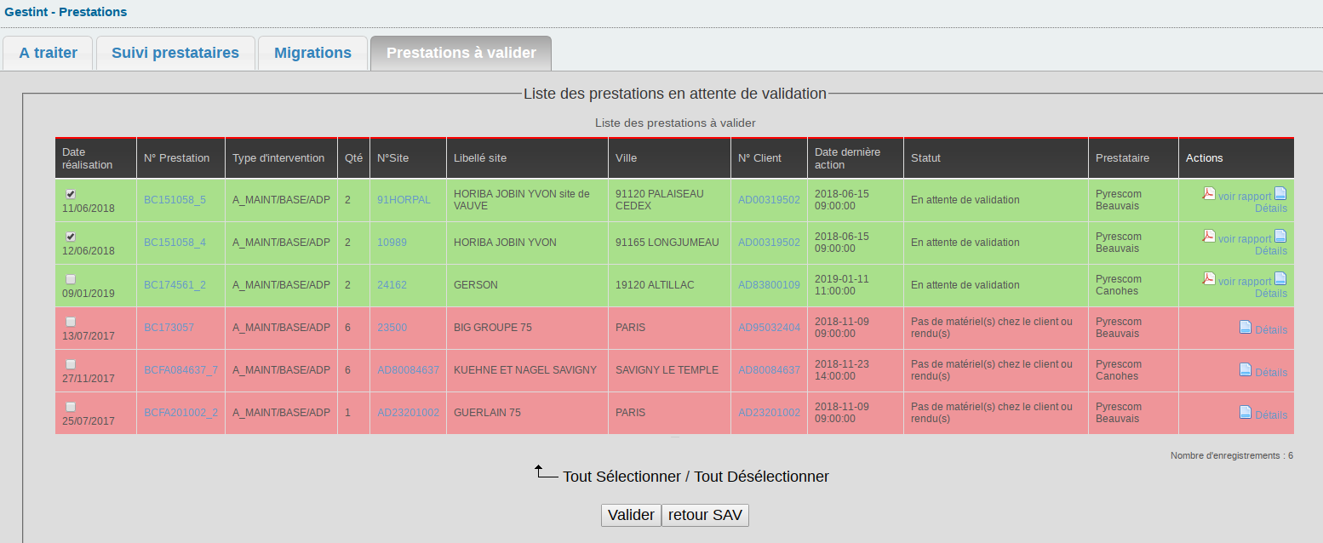

On peut voir ici nos prestations en attente de validation

Lorsque les prestations sont validées,

Une fois les prestations validées, les modifications sont appliquées au matériel ainsi qu’au site et à la prestation.

Le statut de l’importation passe de “Traitable” à “Traité” OU “Non traitable”. Sinon, il reste à “Non importé”.

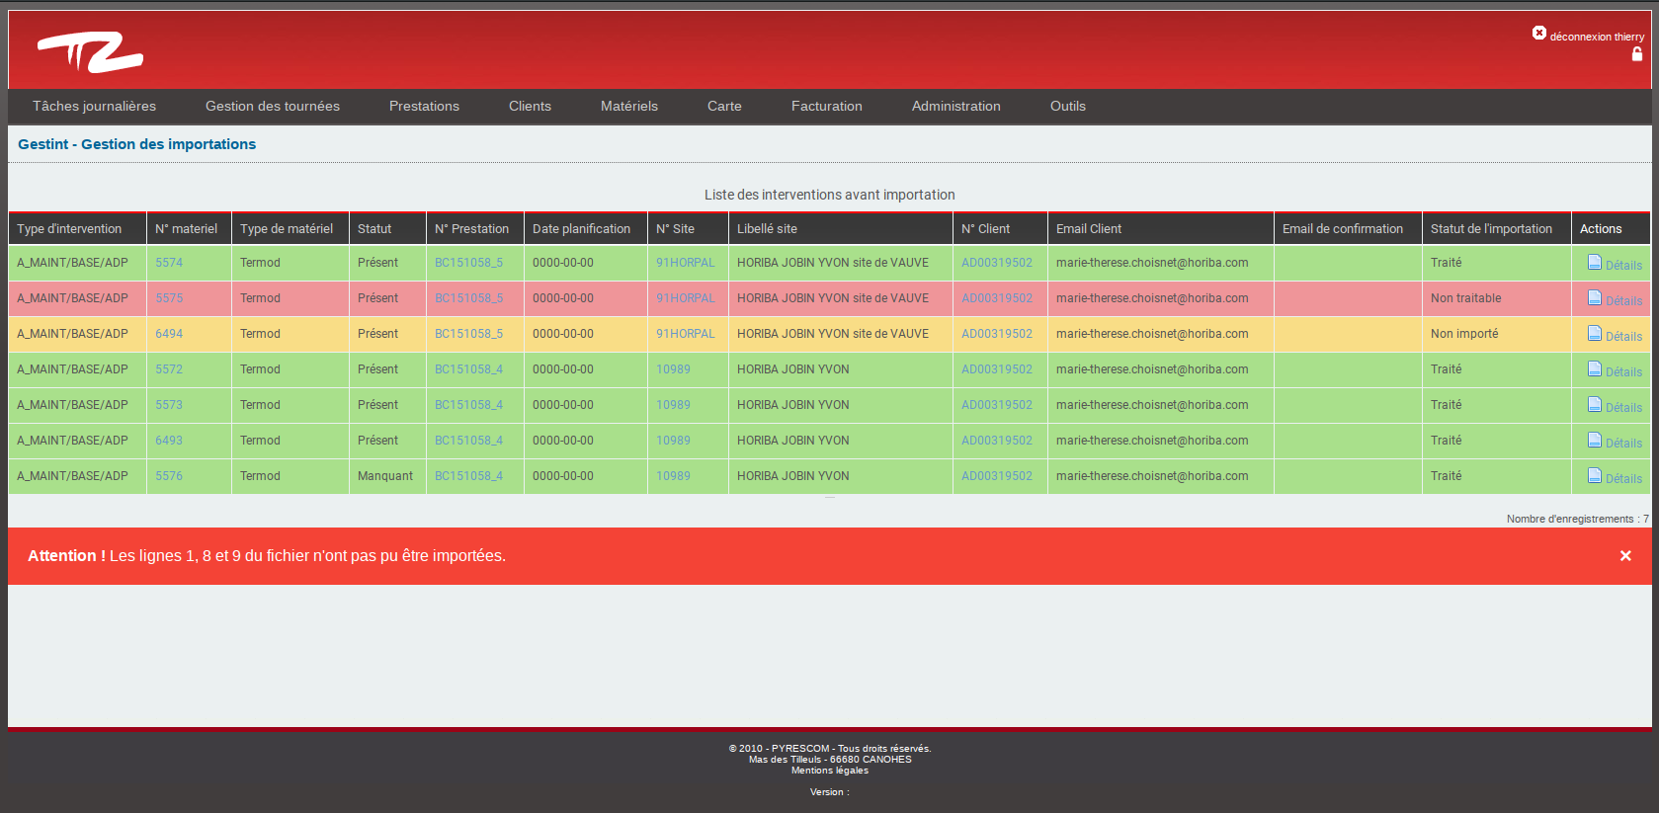

Légende des statuts de l’importation :

Traité : Toutes les modifications ont été effectuées avec succès

Non traitable : l’application des modifications a échoué

Non importé : l’importation du fichier n’a pas pu être effectuée

# **Modifications apportées au matériel**

Des champs de saisie ont été ajoutés au matériel dans le but d’améliorer la visualisation des informations du matériel. Ceux-ci ont été insérés lorsque l’on copie, ajoute, affiche ou modifie un matériel.

Lorsqu’on va voir le détail d’une prestation, dans la partie « Matériel » se trouve la liste des matériels. C’est ici que nous trouvons les boutons suivants :

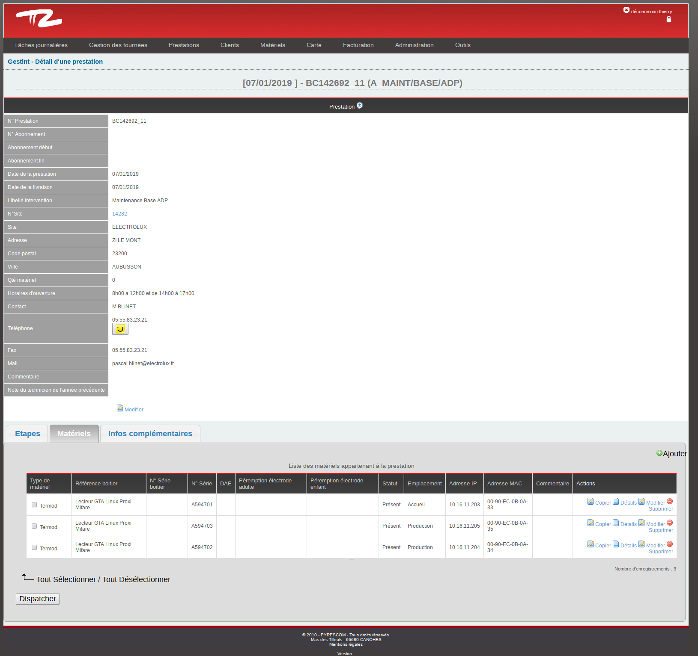

Partie 2.1

Partie 2.2

Partie 2.3

* 1. **Nouveaux champs lors de l’ajout d’un matériel**

Voici les champs ajoutés :

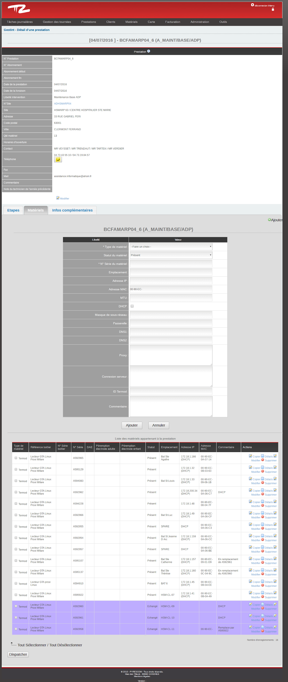

* 1. **Nouveaux champs lors de la copie d’un matériel existant pour en créer un nouveau**

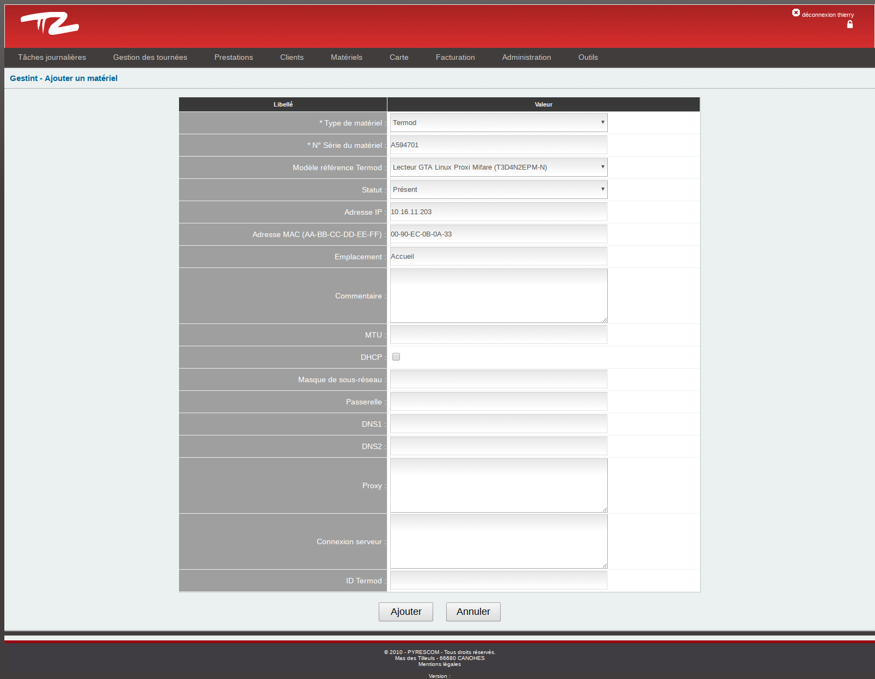Voici les champs ajoutés :

* 1. **Nouveaux champs lors de l’affichage et de la modification du matériel**

Voici les champs ajoutés ainsi que le bouton pour modifier le matériel (remarquer que la note du technicien n’est pas modifiable mais s’affiche tout de même dans la modification du matériel) :

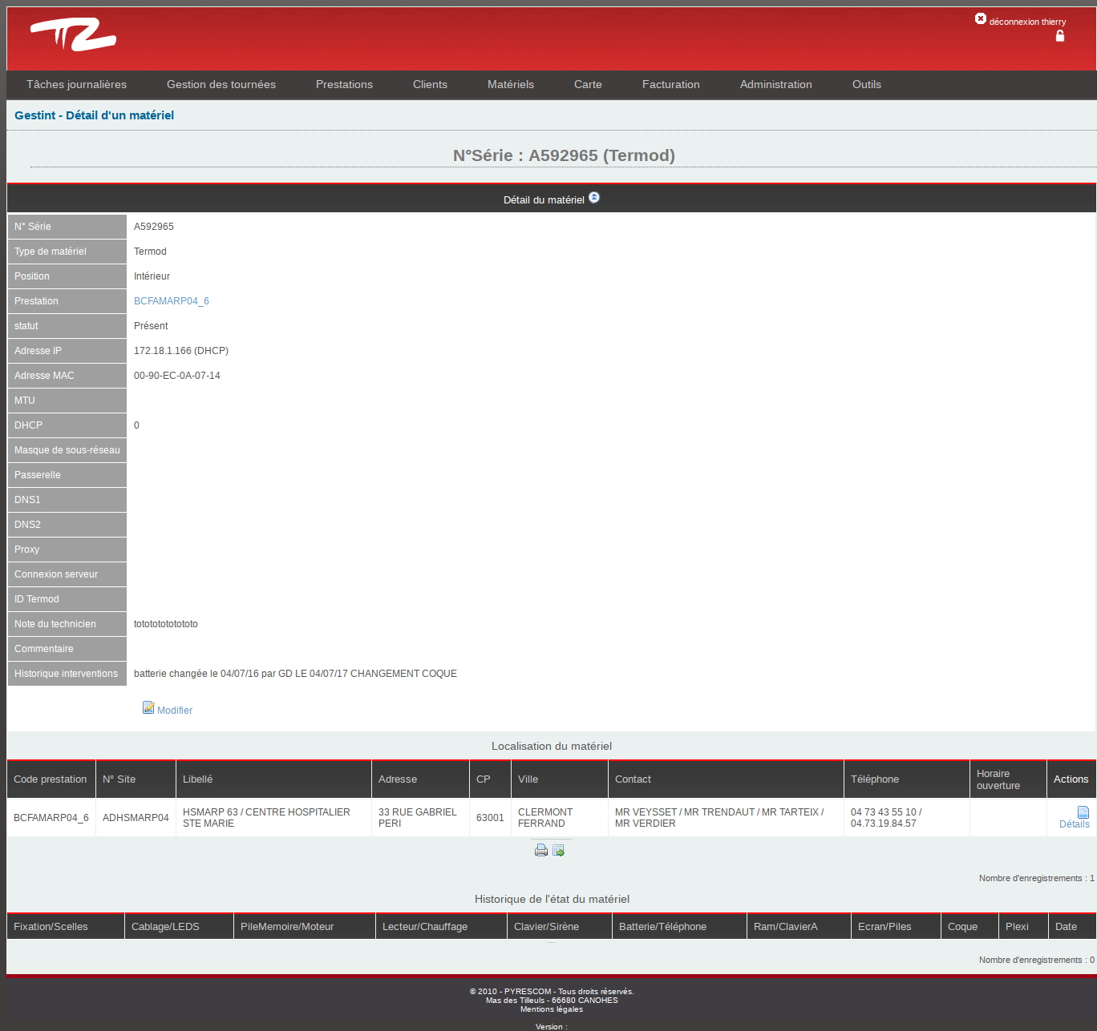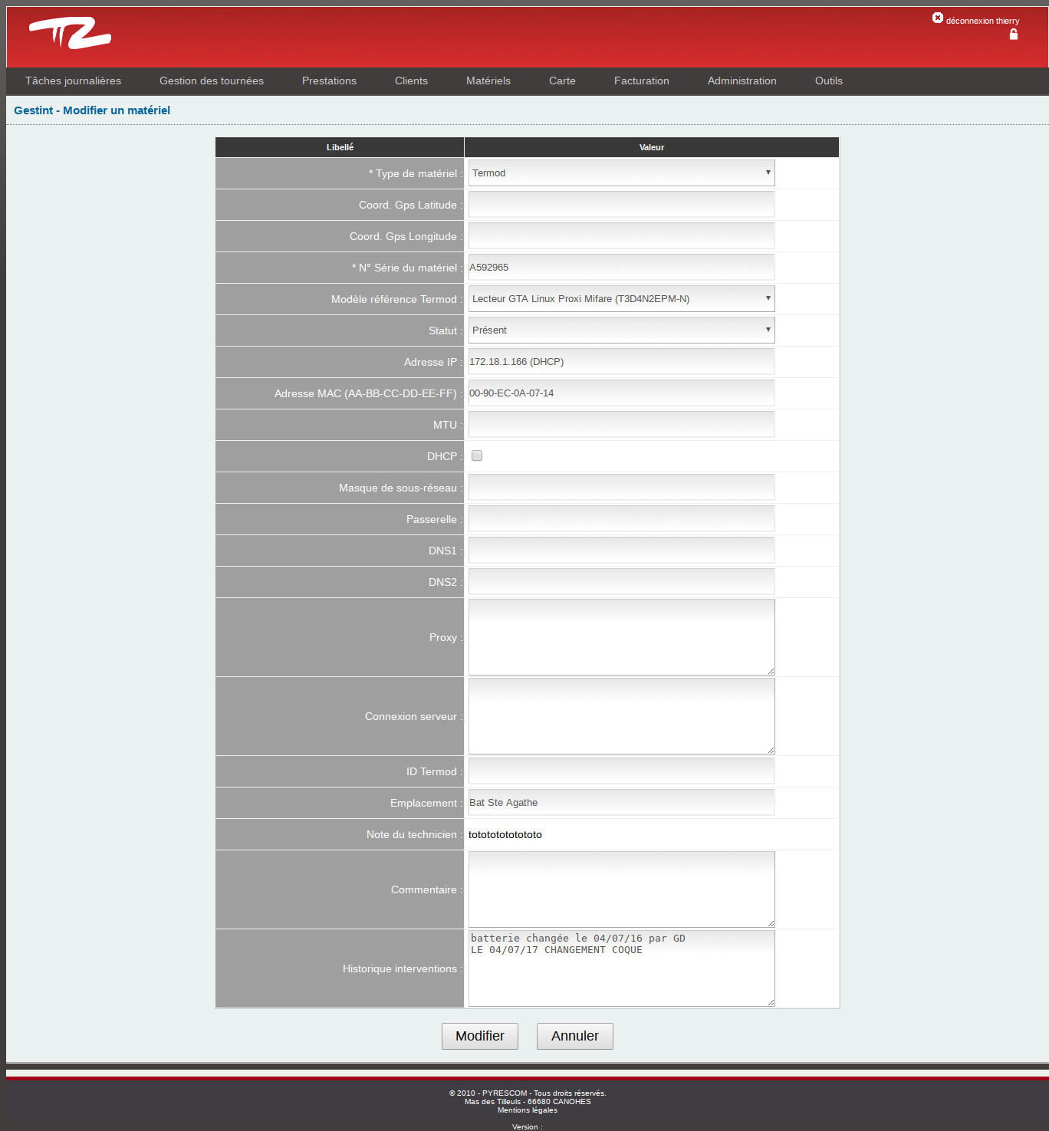

ANNEXES :

Annexe 1 :



|  |  |  |  |  |
| --- | --- | --- | --- | --- |
| **HISTORIQUE :** | | | | |
| **Version** | **Date** | **Auteur** | **Page** | **Modifications** |
| 1.0 | 2019-02-19 | Charles Goedefroit,  Pauline Delhaye | [1, 12] | Création du document |
|  |  |  |  |  |
|  |  |  |  |  |